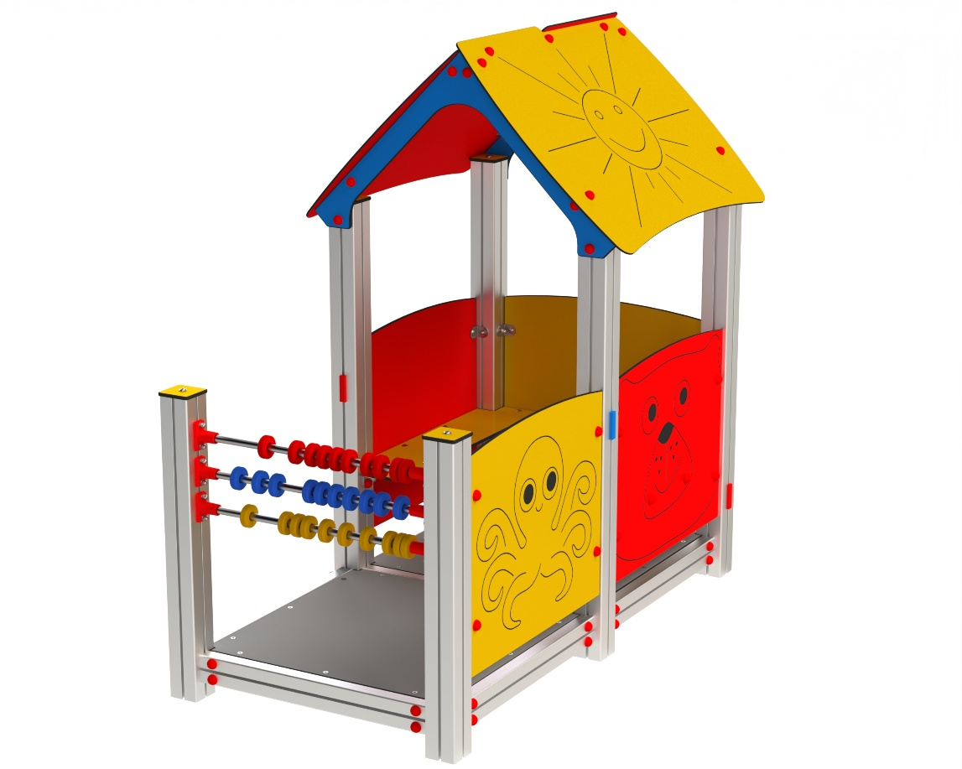

DP 054 AL

DOMEČKY, PÍSKOVIŠTĚ
A OSTATNÍ PRVKY

3 – 14 let věková kategorie.
Do 6 let doporučujeme dozor odpovědné osoby.
Umístění zařízení v exteriéru a povrch dle ČSN EN 1176 v platném znění
Zařízení certifikováno dle ČSN EN 1176

Rozměr zařízení (d x š x v)
1,73 x 0,91 x 1,8 m
Bezpečnostní zóna 4,73 x 3,91 m
(není nutné vybudování dopadové plochy)
Plocha 18,79 m2
Obvod 17,28 m
Výška volného pádu 0,3 m

3x panel, 1x počítadlo, 2x lavička

Obrázek je pouze ilustrační.

